**Міністерство освіти і науки України**

**Національний технічний університет України «Київський політехнічний інститут імені Ігоря Сікорського"**

**Факультет інформатики та обчислювальної техніки**

**Кафедра інформатики та програмної інженерії**

**Звіт**

з лабораторної роботи № 4 з дисципліни

«Проектування алгоритмів»

„**Проектування і аналіз алгоритмів для вирішення NP-складних задач ч.1**”

**Виконав(ла)**

(шифр, прізвище, ім'я, по батькові)

*ІП-14 Громов Владислав*

**Перевірив**

(прізвище, ім'я, по батькові)

*Головченко М.Н.*

Київ 2022

Зміст

1 Мета лабораторної роботи 3

2 Завдання 4

3 Виконання 10

3.1 Програмна реалізація алгоритму 10

3.1.1 Вихідний код 10

3.1.2 Приклади роботи 10

3.2 Тестування алгоритму 11

3.2.1 Значення цільової функції зі збільшенням кількості ітерацій 11

3.2.2 Графіки залежності розв'язку від числа ітерацій 11

Висновок 12

Критерії оцінювання 13

# Мета лабораторної роботи

Мета роботи – вивчити основні підходи формалізації метаеврестичних алгоритмів і вирішення типових задач з їхньою допомогою.

# Завдання

Згідно варіанту, розробити алгоритм вирішення задачі і виконати його програмну реалізацію на будь-якій мові програмування.

Задача, алгоритм і його параметри наведені в таблиці 2.1.

Зафіксувати якість отриманого розв'язку (значення цільової функції) після кожних 20 ітерацій до 1000 і побудувати графік залежності якості розв'язку від числа ітерацій.

Зробити узагальнений висновок.

Таблиця 2.1 – Варіанти алгоритмів

|  |  |
| --- | --- |
| **№** | **Задача і алгоритм** |
| 1 | Задача про рюкзак (місткість P=250, 100 предметів, цінність предметів від 2 до 20 (випадкова), вага від 1 до 10 (випадкова)), генетичний алгоритм (початкова популяція 100 осіб кожна по 1 різному предмету, оператор схрещування одноточковий по 50 генів, мутація з ймовірністю 5% змінюємо тільки 1 випадковий ген). Розробити власний оператор локального покращення. |
| 2 | Задача комівояжера (100 вершин, відстань між вершинами випадкова від 5 до 50), мурашиний алгоритм (α = 2, β = 4, ρ = 0,4, Lmin знайти жадібним алгоритмом, кількість мурах М = 30, починають маршрут в різних випадкових вершинах). |
| 3 | Задача розфарбовування графу (200 вершин, степінь вершини не більше 20, але не менше 1), бджолиний алгоритм ABC (число бджіл 30 із них 2 розвідники). |
| 4 | Задача про рюкзак (місткість P=200, 100 предметів, цінність предметів від 2 до 20 (випадкова), вага від 1 до 10 (випадкова)), генетичний алгоритм (початкова популяція 100 осіб кожна по 1 різному предмету, оператор схрещування двоточковий порівну генів, мутація з ймовірністю 10% змінюємо тільки 1 випадковий ген). Розробити власний оператор локального покращення. |
| 5 | Задача комівояжера (150 вершин, відстань між вершинами випадкова від 5 до 50), мурашиний алгоритм (α = 2, β = 3, ρ = 0,4, Lmin знайти жадібним алгоритмом, кількість мурах М = 35, починають маршрут в різних випадкових вершинах). |
| 6 | Задача розфарбовування графу (250 вершин, степінь вершини не більше 25, але не менше 2), бджолиний алгоритм ABC (число бджіл 35 із них 3 розвідники). |
| 7 | Задача про рюкзак (місткість P=150, 100 предметів, цінність предметів від 2 до 10 (випадкова), вага від 1 до 5 (випадкова)), генетичний алгоритм (початкова популяція 100 осіб кожна по 1 різному предмету, оператор схрещування рівномірний, мутація з ймовірністю 5% два випадкові гени міняються місцями). Розробити власний оператор локального покращення. |
| 8 | Задача комівояжера (200 вершин, відстань між вершинами випадкова від 0(перехід заборонено) до 50), мурашиний алгоритм (α = 3, β = 2, ρ = 0,3, Lmin знайти жадібним алгоритмом, кількість мурах М = 45, починають маршрут в різних випадкових вершинах). |
| 9 | Задача розфарбовування графу (150 вершин, степінь вершини не більше 30, але не менше 1), бджолиний алгоритм ABC (число бджіл 25 із них 3 розвідники). |
| 10 | Задача про рюкзак (місткість P=150, 100 предметів, цінність предметів від 2 до 10 (випадкова), вага від 1 до 5 (випадкова)), генетичний алгоритм (початкова популяція 100 осіб кожна по 1 різному предмету, оператор схрещування рівномірний, мутація з ймовірністю 10% два випадкові гени міняються місцями). Розробити власний оператор локального покращення. |
| 11 | Задача комівояжера (250 вершин, відстань між вершинами випадкова від 0(перехід заборонено) до 50), мурашиний алгоритм (α = 2, β = 4, ρ = 0,6, Lmin знайти жадібним алгоритмом, кількість мурах М = 45, починають маршрут в різних випадкових вершинах). |
| 12 | Задача розфарбовування графу (300 вершин, степінь вершини не більше 30, але не менше 1), бджолиний алгоритм ABC (число бджіл 60 із них 5 розвідники). |
| 13 | Задача про рюкзак (місткість P=250, 100 предметів, цінність предметів від 2 до 30 (випадкова), вага від 1 до 25 (випадкова)), генетичний алгоритм (початкова популяція 100 осіб кожна по 1 різному предмету, оператор схрещування одноточковий 30% і 70%, мутація з ймовірністю 5% два випадкові гени міняються місцями). Розробити власний оператор локального покращення. |
| 14 | Задача комівояжера (250 вершин, відстань між вершинами випадкова від 1 до 40), мурашиний алгоритм (α = 4, β = 2, ρ = 0,3, Lmin знайти жадібним алгоритмом, кількість мурах М = 45 (10 з них дикі, обирають випадкові напрямки), починають маршрут в різних випадкових вершинах). |
| 15 | Задача розфарбовування графу (100 вершин, степінь вершини не більше 20, але не менше 1), класичний бджолиний алгоритм (число бджіл 30 із них 3 розвідники). |
| 16 | Задача про рюкзак (місткість P=250, 100 предметів, цінність предметів від 2 до 30 (випадкова), вага від 1 до 25 (випадкова)), генетичний алгоритм (початкова популяція 100 осіб кожна по 1 різному предмету, оператор схрещування двоточковий 30%, 40% і 30%, мутація з ймовірністю 10% два випадкові гени міняються місцями). Розробити власний оператор локального покращення. |
| 17 | Задача комівояжера (200 вершин, відстань між вершинами випадкова від 1 до 40), мурашиний алгоритм (α = 2, β = 4, ρ = 0,7, Lmin знайти жадібним алгоритмом, кількість мурах М = 45 (15 з них дикі, обирають випадкові напрямки), починають маршрут в різних випадкових вершинах). |
| 18 | Задача розфарбовування графу (300 вершин, степінь вершини не більше 50, але не менше 1), класичний бджолиний алгоритм (число бджіл 60 із них 5 розвідники). |
| 19 | Задача про рюкзак (місткість P=250, 100 предметів, цінність предметів від 2 до 30 (випадкова), вага від 1 до 25 (випадкова)), генетичний алгоритм (початкова популяція 100 осіб кожна по 1 різному предмету, оператор схрещування триточковий 25%, мутація з ймовірністю 5% два випадкові гени міняються місцями). Розробити власний оператор локального покращення. |
| 20 | Задача комівояжера (200 вершин, відстань між вершинами випадкова від 1 до 40), мурашиний алгоритм (α = 3, β = 2, ρ = 0,7, Lmin знайти жадібним алгоритмом, кількість мурах М = 45 (10 з них елітні, подвійний феромон), починають маршрут в різних випадкових вершинах). |
| 21 | Задача розфарбовування графу (200 вершин, степінь вершини не більше 30, але не менше 1), класичний бджолиний алгоритм (число бджіл 40 із них 2 розвідники). |
| 22 | Задача про рюкзак (місткість P=250, 100 предметів, цінність предметів від 2 до 30 (випадкова), вага від 1 до 25 (випадкова)), генетичний алгоритм (початкова популяція 100 осіб кожна по 1 різному предмету, оператор схрещування триточковий 25%, мутація з ймовірністю 5% змінюємо тільки 1 випадковий ген). Розробити власний оператор локального покращення. |
| 23 | Задача комівояжера (300 вершин, відстань між вершинами випадкова від 1 до 60), мурашиний алгоритм (α = 3, β = 2, ρ = 0,6, Lmin знайти жадібним алгоритмом, кількість мурах М = 45 (15 з них елітні, подвійний феромон), починають маршрут в різних випадкових вершинах). |
| 24 | Задача розфарбовування графу (400 вершин, степінь вершини не більше 50, але не менше 1), класичний бджолиний алгоритм (число бджіл 70 із них 10 розвідники). |
| 25 | Задача про рюкзак (місткість P=250, 100 предметів, цінність предметів від 2 до 20 (випадкова), вага від 1 до 10 (випадкова)), генетичний алгоритм (початкова популяція 100 осіб кожна по 1 різному предмету, оператор схрещування одноточковий по 50 генів, мутація з ймовірністю 5% змінюємо тільки 1 випадковий ген). Розробити власний оператор локального покращення. |
| 26 | Задача комівояжера (100 вершин, відстань між вершинами випадкова від 5 до 50), мурашиний алгоритм (α = 2, β = 4, ρ = 0,4, Lmin знайти жадібним алгоритмом, кількість мурах М = 30, починають маршрут в різних випадкових вершинах). |
| 27 | Задача розфарбовування графу (200 вершин, степінь вершини не більше 20, але не менше 1), бджолиний алгоритм ABC (число бджіл 30 із них 2 розвідники). |
| 28 | Задача про рюкзак (місткість P=200, 100 предметів, цінність предметів від 2 до 20 (випадкова), вага від 1 до 10 (випадкова)), генетичний алгоритм (початкова популяція 100 осіб кожна по 1 різному предмету, оператор схрещування двоточковий порівну генів, мутація з ймовірністю 10% змінюємо тільки 1 випадковий ген). Розробити власний оператор локального покращення. |
| 29 | Задача комівояжера (150 вершин, відстань між вершинами випадкова від 5 до 50), мурашиний алгоритм (α = 2, β = 3, ρ = 0,4, Lmin знайти жадібним алгоритмом, кількість мурах М = 35, починають маршрут в різних випадкових вершинах). |
| 30 | Задача розфарбовування графу (250 вершин, степінь вершини не більше 25, але не менше 2), бджолиний алгоритм ABC (число бджіл 35 із них 3 розвідники). |
| 31 | Задача про рюкзак (місткість P=250, 100 предметів, цінність предметів від 2 до 20 (випадкова), вага від 1 до 10 (випадкова)), генетичний алгоритм (початкова популяція 100 осіб кожна по 1 різному предмету, оператор схрещування одноточковий по 50 генів, мутація з ймовірністю 5% змінюємо тільки 1 випадковий ген). Розробити власний оператор локального покращення. |
| 32 | Задача комівояжера (100 вершин, відстань між вершинами випадкова від 5 до 50), мурашиний алгоритм (α = 2, β = 4, ρ = 0,4, Lmin знайти жадібним алгоритмом, кількість мурах М = 30, починають маршрут в різних випадкових вершинах). |
| 33 | Задача розфарбовування графу (200 вершин, степінь вершини не більше 20, але не менше 1), бджолиний алгоритм ABC (число бджіл 30 із них 2 розвідники). |
| 34 | Задача про рюкзак (місткість P=200, 100 предметів, цінність предметів від 2 до 20 (випадкова), вага від 1 до 10 (випадкова)), генетичний алгоритм (початкова популяція 100 осіб кожна по 1 різному предмету, оператор схрещування двоточковий порівну генів, мутація з ймовірністю 10% змінюємо тільки 1 випадковий ген). Розробити власний оператор локального покращення. |
| 35 | Задача комівояжера (150 вершин, відстань між вершинами випадкова від 5 до 50), мурашиний алгоритм (α = 2, β = 3, ρ = 0,4, Lmin знайти жадібним алгоритмом, кількість мурах М = 35, починають маршрут в різних випадкових вершинах). |

# Виконання

## Програмна реалізація алгоритму

### Вихідний код

**Program.cs**

using static Lab4PA.Funcs;  
  
namespace Lab4PA;  
  
class Program  
{  
 static void Main(String[] args)  
 {  
 Console.WriteLine("Генерация городов...");  
 var cities = Gen(150, 50, 5);  
 Console.WriteLine("Города сгенерировались");  
 var antColony = new AntColony(35, 200, 2, 3, 0.4, 1000, cities);  
 antColony.StartAntColony();  
 }  
}

**Ant.cs**

using static Lab4PA.Funcs;  
  
namespace Lab4PA;  
  
public class Ant  
{  
 public List<KeyValuePair<City, int>> tabooList { get; }  
 private int currentCity;  
 private int startCity;  
 private double[,] pheromones;  
 private City[] cities;  
 private double a, b;  
  
 public Ant(int startCity, City[] cities, double a, double b, double[,] pheromones)  
 {  
 this.startCity = startCity;  
 currentCity = startCity;  
 this.cities = cities;  
 this.a = a;  
 this.b = b;  
 tabooList = new List<KeyValuePair<City, int>>();  
 this.pheromones = pheromones;  
 }  
  
 public void StartTheJourney()  
 {  
 for (int i = 0; i < cities.Length - 1; i++)  
 {  
 var chances = GetChances();  
 var indexOfCity = GetRandomIndex(chances, i);  
 tabooList.Add(new KeyValuePair<City, int>(cities[currentCity], currentCity));  
 currentCity = indexOfCity;  
 }  
 tabooList.Add(new KeyValuePair<City, int>(cities[currentCity], currentCity));  
 tabooList.Add(new KeyValuePair<City, int>(cities[startCity], startCity));  
 }  
  
 private double[] GetDesires()  
 {  
 var desires = new double[cities.Length];  
 for (var i = 0; i < cities.Length; i++)  
 {  
 if (i == currentCity || IsKeyPairListContains(tabooList, i))  
 {  
 desires[i] = 0;  
 continue;  
 }  
  
 var desire = Pow(pheromones[currentCity, i] * 100000, a)  
 * Pow( 30.0 / (cities[currentCity] - cities[i]), b);  
   
 if (desire == 0)  
 desires[i] = double.**Epsilon**;  
 else  
 desires[i] = desire;  
  
 }  
  
 return desires;  
 }  
  
   
  
 private static bool IsKeyPairListContains(List<KeyValuePair<City, int>> list, int i)  
 {  
 return list.Any(keyValuePair => keyValuePair.Value == i);  
 }  
   
  
 private double[] GetChances()  
 {  
 var desires = GetDesires();  
 var chances = new double[desires.Length];  
  
 var sumOfDesires = desires.Sum();  
  
 for (var i = 0; i < desires.Length; i++)  
 {  
 var ss = desires[i] * 100 / sumOfDesires;  
 chances[i] = ss;  
 }  
   
  
 return chances;  
 }  
  
   
 private int GetRandomIndex (double[] proportions, int k)  
 {  
 var proportionsSorted = new double[proportions.Length];  
 Array.Copy(proportions, proportionsSorted, proportions.Length);  
 Array.Sort(proportionsSorted);  
 var randomValue = new Random().NextDouble() * 100;  
 int indexOfNum = -1;  
 for (int i = 0; i < proportionsSorted.Length; i++)  
 {  
 if (randomValue > proportionsSorted[i])  
 randomValue -= proportionsSorted[i];  
 else  
 {  
 indexOfNum = i;  
 break;  
 }  
 }  
  
 if (indexOfNum == -1) throw new Exception("All chances == 0");  
  
 for (int i = 0; i < proportions.Length; i++)  
 {  
 if (proportions[i] == proportionsSorted[indexOfNum]) return i;  
 }  
  
 throw new Exception("All chances == 0");  
 }  
}

**AntColony.cs**

namespace Lab4PA;  
  
public class AntColony  
{  
 private int ants;  
 private int iterations;  
 private double p, Q, a, b;  
 private City[] cities;  
  
 public AntColony(int ants, int iterations, double a, double b, double p, double q, City[] cities)  
 {  
 this.ants = ants;  
 this.iterations = iterations;  
 this.p = 1 - p;  
 Q = q;  
 this.a = a;  
 this.b = b;  
 this.cities = cities;  
 }  
  
 public double StartAntColony()  
 {  
   
 var rnd = new Random();  
 var pheromones = CreatePheromoneMatrix(cities.Length);  
   
 double distance = 0;  
 var minDistance = double.**MaxValue**;  
 List<KeyValuePair<City, int>> minJourney = null;  
 for (int i = 0; i < iterations; i++)  
 {  
 var pheromonesCopy = MatrixCopy(pheromones);  
 pheromones = EvaporationOfPheromones(pheromones);  
 for (int j = 0; j < ants; j++)  
 {  
   
 var ant = new Ant(rnd.Next(0, cities.Length), cities, a, b, pheromonesCopy);  
 ant.StartTheJourney();  
 var antJourney = ant.tabooList;  
 distance = DistanceOfTheJourney(antJourney);  
 if (distance < minDistance)  
 {  
 minDistance = distance;  
 minJourney = antJourney;  
 }  
 pheromones = SetNewPheromones(antJourney, distance, pheromones);  
 }  
  
 Console.WriteLine($"Дистанция после {i+1} итерации: {distance}");  
  
 }  
  
 if (minJourney != null)  
 Console.WriteLine($"Лучший путь:\n{JourneyToString(minJourney)}\nДистанция: {minDistance}");  
 return minDistance;  
 }  
  
 private string JourneyToString(List<KeyValuePair<City, int>> antJourney)  
 {  
 var citiesIndex = antJourney.Select(el => el.Value).ToList();  
 return string.Join('-', citiesIndex);  
 }  
 private double[,] SetNewPheromones(List<KeyValuePair<City, int>> antJourney, double distance, double[,] pheromones)  
 {  
 for (int i = 0; i < antJourney.Count - 1; i++)  
 pheromones = ChangeValueOfPheromones(pheromones, antJourney[i].Value, antJourney[i + 1].Value, Q / distance);  
   
 return pheromones;  
 }  
  
 private double DistanceOfTheJourney(List<KeyValuePair<City, int>> antJourney)  
 {  
 var distance = 0.0;  
 for (var i = 0; i < antJourney.Count-1; i++)  
 distance += antJourney[i].Key - antJourney[i + 1].Key;  
   
 return distance;  
 }  
   
 private double[,] EvaporationOfPheromones(double[,] pheromones)  
 {  
 for (int i = 0; i < pheromones.GetLength(0); i++)  
 {  
 for (int j = 0; j < pheromones.GetLength(1); j++)  
 {  
 pheromones[i, j] *= p;  
 }  
 }  
  
 return pheromones;  
 }  
  
 private double[,] MatrixCopy(double[,] matrix)  
 {  
 var copy = new double[matrix.GetLength(0), matrix.GetLength(1)];  
 for (int i = 0; i < copy.GetLength(0); i++)  
 {  
 for (int j = 0; j < copy.GetLength(1); j++)  
 {  
 copy[i, j] = matrix[i, j];  
 }  
 }  
 return copy;  
 }  
   
 private double[,] ChangeValueOfPheromones(double[,] pheromones, int i, int j, double value)  
 {  
 pheromones[i, j] = value;  
 pheromones[j, i] = value;  
 return pheromones;  
 }  
   
 private double[,] CreatePheromoneMatrix(int numOfCities)  
 {  
 var pheromone = new double[numOfCities, numOfCities];  
 for (int i = 0; i < pheromone.GetLength(0); i++)  
 {  
 for (int j = 0; j < pheromone.GetLength(1); j++)  
 {  
 pheromone[i, j] = 2;  
 }  
 }  
  
 return pheromone;  
 }  
}

**City.cs**

using static Lab4PA.Funcs;  
  
namespace Lab4PA;  
  
public class City  
{  
 private double X;  
 private double Y;  
  
 public City(double x, double y)  
 {  
 X = x;  
 Y = y;  
 }  
   
 public static double operator -(City c1, City c2)  
 {  
 return Math.Sqrt(Pow(c1.X - c2.X, 2) + Pow(c1.Y - c2.Y, 2));  
 }  
  
 public override string ToString()  
 {  
 return $"({X} ; {Y})";  
 }  
}

**Funcs.cs**

namespace Lab4PA;  
  
public static class Funcs  
{  
  
 public static double Pow(double x, double pow)  
 {  
 double c = 1;  
 for (int i = 0; i < pow; i++)  
 c *= x;  
  
 return c;  
 }  
  
 public static City[] Gen(int numOfCities, int maxDistance, int minDistance)  
 {  
  
 var ss = new List<City>();  
 var rnd = new Random();  
 while (ss.Count < numOfCities)  
 {  
 var c = new City(rnd.NextDouble() * maxDistance * 2, rnd.NextDouble() * maxDistance * 2);  
 var f = true;  
 foreach (var p in ss)  
 {  
 if (c - p < minDistance )  
 {  
 f = false;  
 break;  
 }  
 }  
 if (f) ss.Add(c);  
 }  
  
 return ss.ToArray();  
 }  
   
}

### Приклади роботи

На рисунках 3.1 і 3.2 показані приклади роботи програми.

Рисунок 3.1 –

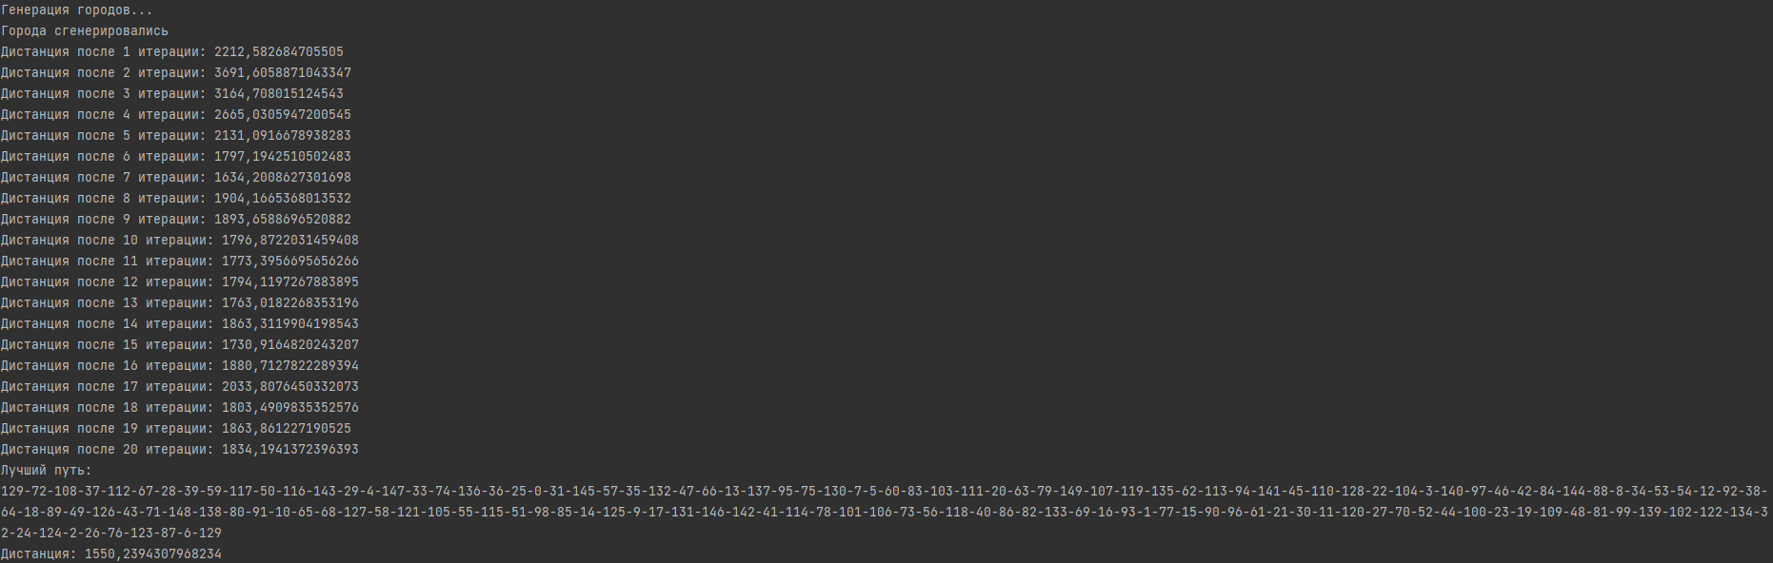

Рисунок 3.2 – 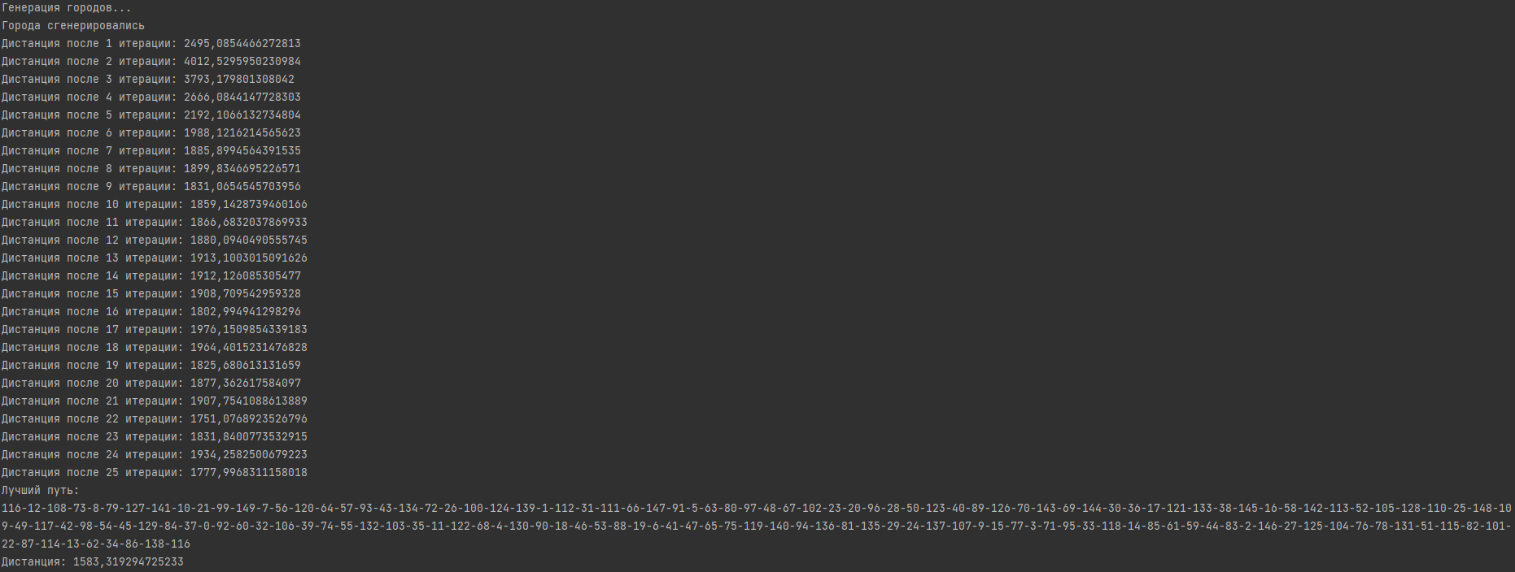

## Тестування алгоритму

### Значення цільової функції зі збільшенням кількості ітерацій

У таблиці 3.1 наведено значення цільової функції зі збільшенням кількості ітерацій.

|  |  |
| --- | --- |
| 1 | 2245,80 |
| 3 | 2036,68 |
| 5 | 1892,29 |
| 10 | 1593,27 |
| 50 | 1565,83 |
| 200 | 1535,62 |
| 500 | 1533,45 |
| 1000 | 1485,97 |

### Графіки залежності розв'язку від числа ітерацій

На рисунку 3.3 наведений графік, який показує якість отриманого розв'язку.

Рисунок 3.3 – Графіки залежності розв'язку від числа ітерацій

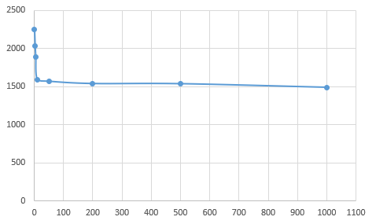

Висновок

В рамках даної лабораторної роботи я досліджував мурашиний алгоритм, а також реалізував його, що дало мені багато практичних навичок.

Критерії оцінювання

При здачі лабораторної роботи до 27.11.2021 включно максимальний бал дорівнює – 5. Після 27.11.2021 максимальний бал дорівнює – 1.

Критерії оцінювання у відсотках від максимального балу:

* програмна реалізація алгоритму – 75%;
* тестування алгоритму– 20%;
* висновок – 5%.